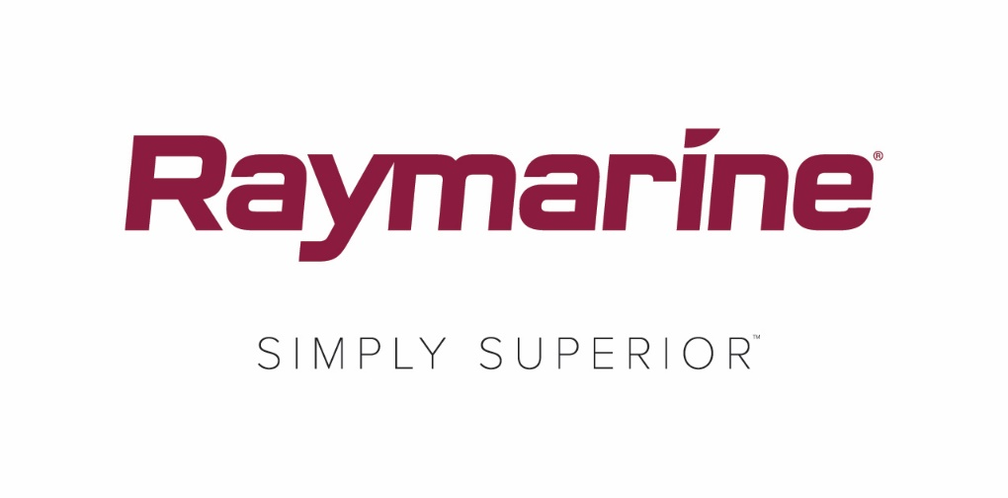
Raymarine Axiom støtter nå integrering med Yamaha Command Link
FLIR kunngjør integreringen av Yamaha Command Link og Command Link i Raymarines serie av Axiom®-multifunksjonsdisplayer. Denne nye funksjonen er en av mange nye som ble introdusert i den nye utgaven av LightHouse Annapolis 3.9-operativsystemet for Axiom.

Yamaha har sertifisert Raymarines Axiom-serie av multifunksjonsdisplayer. Den kan nå vise instrumenteringen for opptil fire Yamaha-påhengsmotorer på ett enkelt display. Axiom-motordatadisplayet ser ut og fungerer som Yamahas digitale instrumentdisplayer. Og det er kompatibel med et bredt utvalg av Yamaha-påhengsmotorer for montering på eksisterende og nye båter.

Raymarines integrering med Yamaha-påhengsmotorer gir båtførere en større visning av motorparametere, tanknivåer, batteristatus og mer. Integreringen av Raymarine og Yamaha er ideell for båter med konsoll og sekundær kontrollstasjon. Dermed kan båtføreren se nøyaktig hva som skjer med motorene på ethvert Axiom-nettverksdisplay fra Raymarine.

Så og si alle båter som har Yamaha Command Link eller Command Link Plus, kan integreres med Raymarines Axiom-multifunksjonsdisplayer med Yamahas valgfrie NMEA 2000 gateway og kabling. Båter som er utstyrt med Yamaha Helm Master- eller Set Point-system, kan også integreres med Yamahas valgfrie NMEA 2000 gateway (6YG) og Yamahas CL7-display.

I tillegg til integrering med Yamaha Command Link, leverer LightHouse Annapolis 3.9 flere funksjoner og forbedringer for Raymarine Axiom. Gratisoppdateringen for LightHouse Annapolis 3.9 OS er tilgjengelig nå for multifunksjonsdisplayene Axiom, Axiom Pro, Axiom XL, eS-serien og gS-serien på raymarine.com/multifunction-displays/lighthouse3/.

Raymarines nyeste oppdatering av LightHouse-operativsystemet tar navnet sitt fra kystbyen Annapolis, en by med en rik maritim historie som i flere generasjoner har vært et yndet sted blant seilere, båtentusiaster og fiskere. Fra og med LightHouse 3.9 vil Raymarine gi LightHouse OS-oppdateringene alfabetiske navn, oppkalt etter flotte båtdestinasjoner rundt om i verden.

Enten du seiler, fisker eller cruiser tilbyr LightHouse 3 Annapolis omfattende nye funksjoner for ditt Raymarine-multifunksjonsdisplay. Som med alle oppdateringer av Raymarine LightHouse-operativsystemet er nedlastingen gratis og lettvinn på http://www.raymarine.com/multifunction-displays/lighthouse3/.
####

Mediekontakt:

Karen Bartlett
Saltwater Stone
+44 (0) 1202 669 244
k.bartlett@saltwater-stone.com

